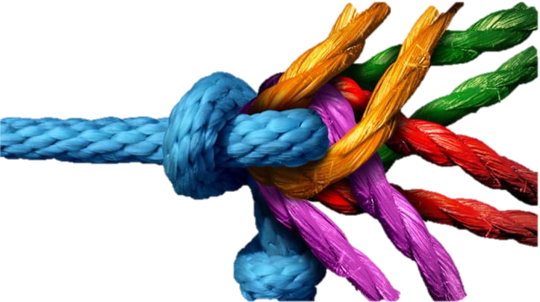
Invitation à recréer des liens

Bonjour à vous toute et tous !

Voici le moment de se rassembler pour recréer des liens!

Cet évènement de réseautage, fait suite à la pandémie qui a amené des changements dans les services, dans notre façon de faire et dans le personnel qui travaille dans les différentes organisations Après plus de deux ans de lien différent entre nous, c’est maintenant le moment de se réunir ensemble. Vos réponses favorables au sondage, le démontre bien.

Nous vous rappelons que cet évènement sera dans la simplicité et la bonne humeur. Ce sera le moment pour échanger entre les membres des équipes des diverses organisations, de se voir pour ainsi faciliter des collaborations, attacher des liens futurs.

Cet évènement aura lieu :
Quand : Mardi le 15 novembre
L’heure : À partir de 9h
Où : À la salle multifonctionnelle de Les Escoumins
(23 route Forestière)

Nous vous demandons de vous inscrire avant le 11 novembre 2022 https://forms.office.com/Pages/ResponsePage.aspx?id=KP7hBotfdUC_bK4kvhp5kuVySQmWhEdCndZ7LJJqiutUREhaQlk5SE4xWE9ITzE2RTFFM1FPSDRWRC4u

Déroulement prévu :
9h à 9h30 : Accueil
9h30-9h45 : Ouverture et introduction à la rencontre
9h45 à 10h30 : tour de table, présentation des participants
10h30 à 10h45 : Pause santé
10h45 à 11h30 : Speed-dating de qui fait quoi
11h30-11h45 : Retour sur la rencontre, planification des suites
12h : Déjà la fin

Nous vous invitons à profiter de l’occasion pour poursuivre vos échanges et de, peut-être aller dîner ensemble…

Merci de votre collaboration !

